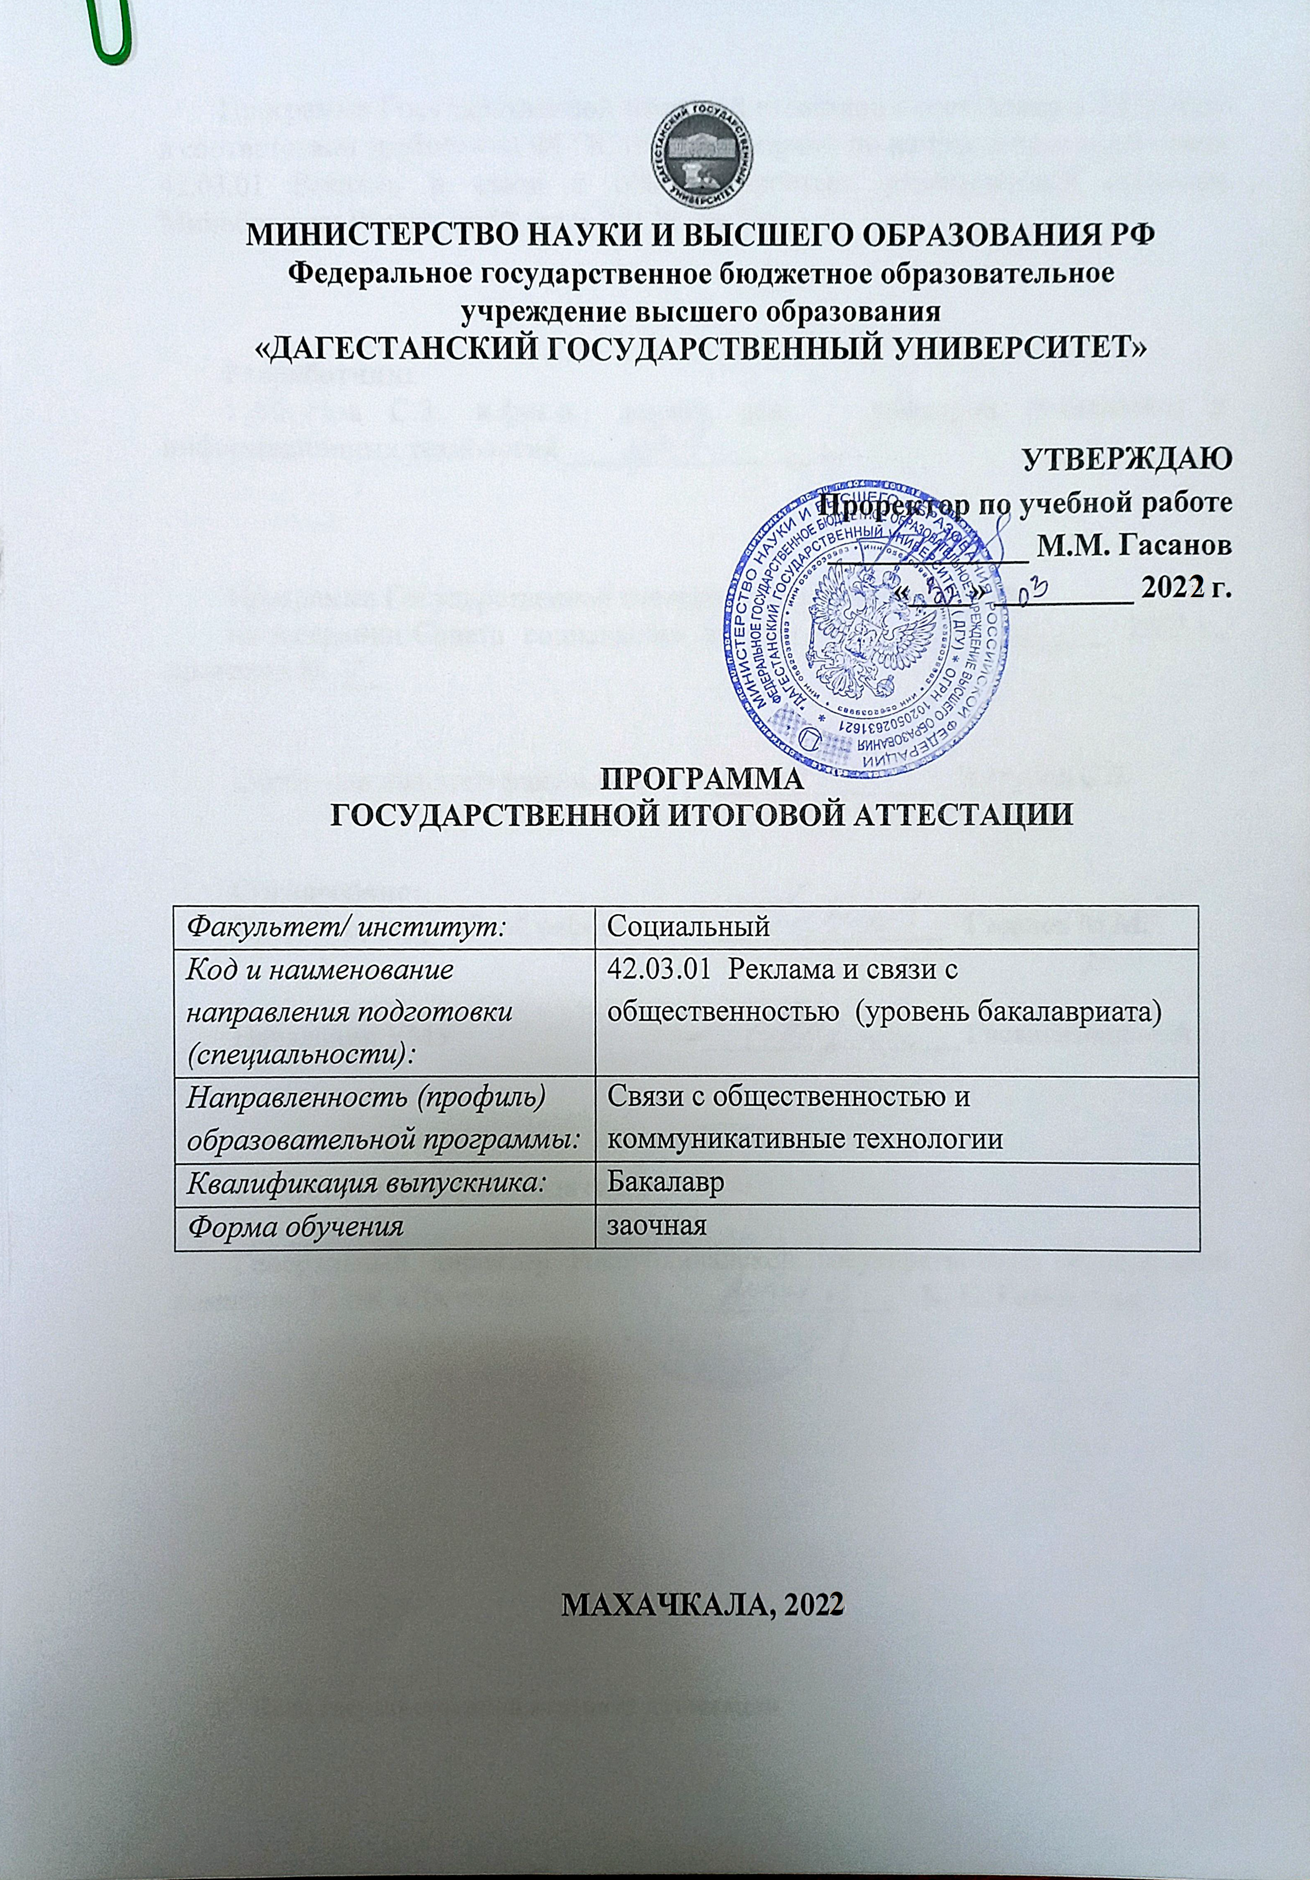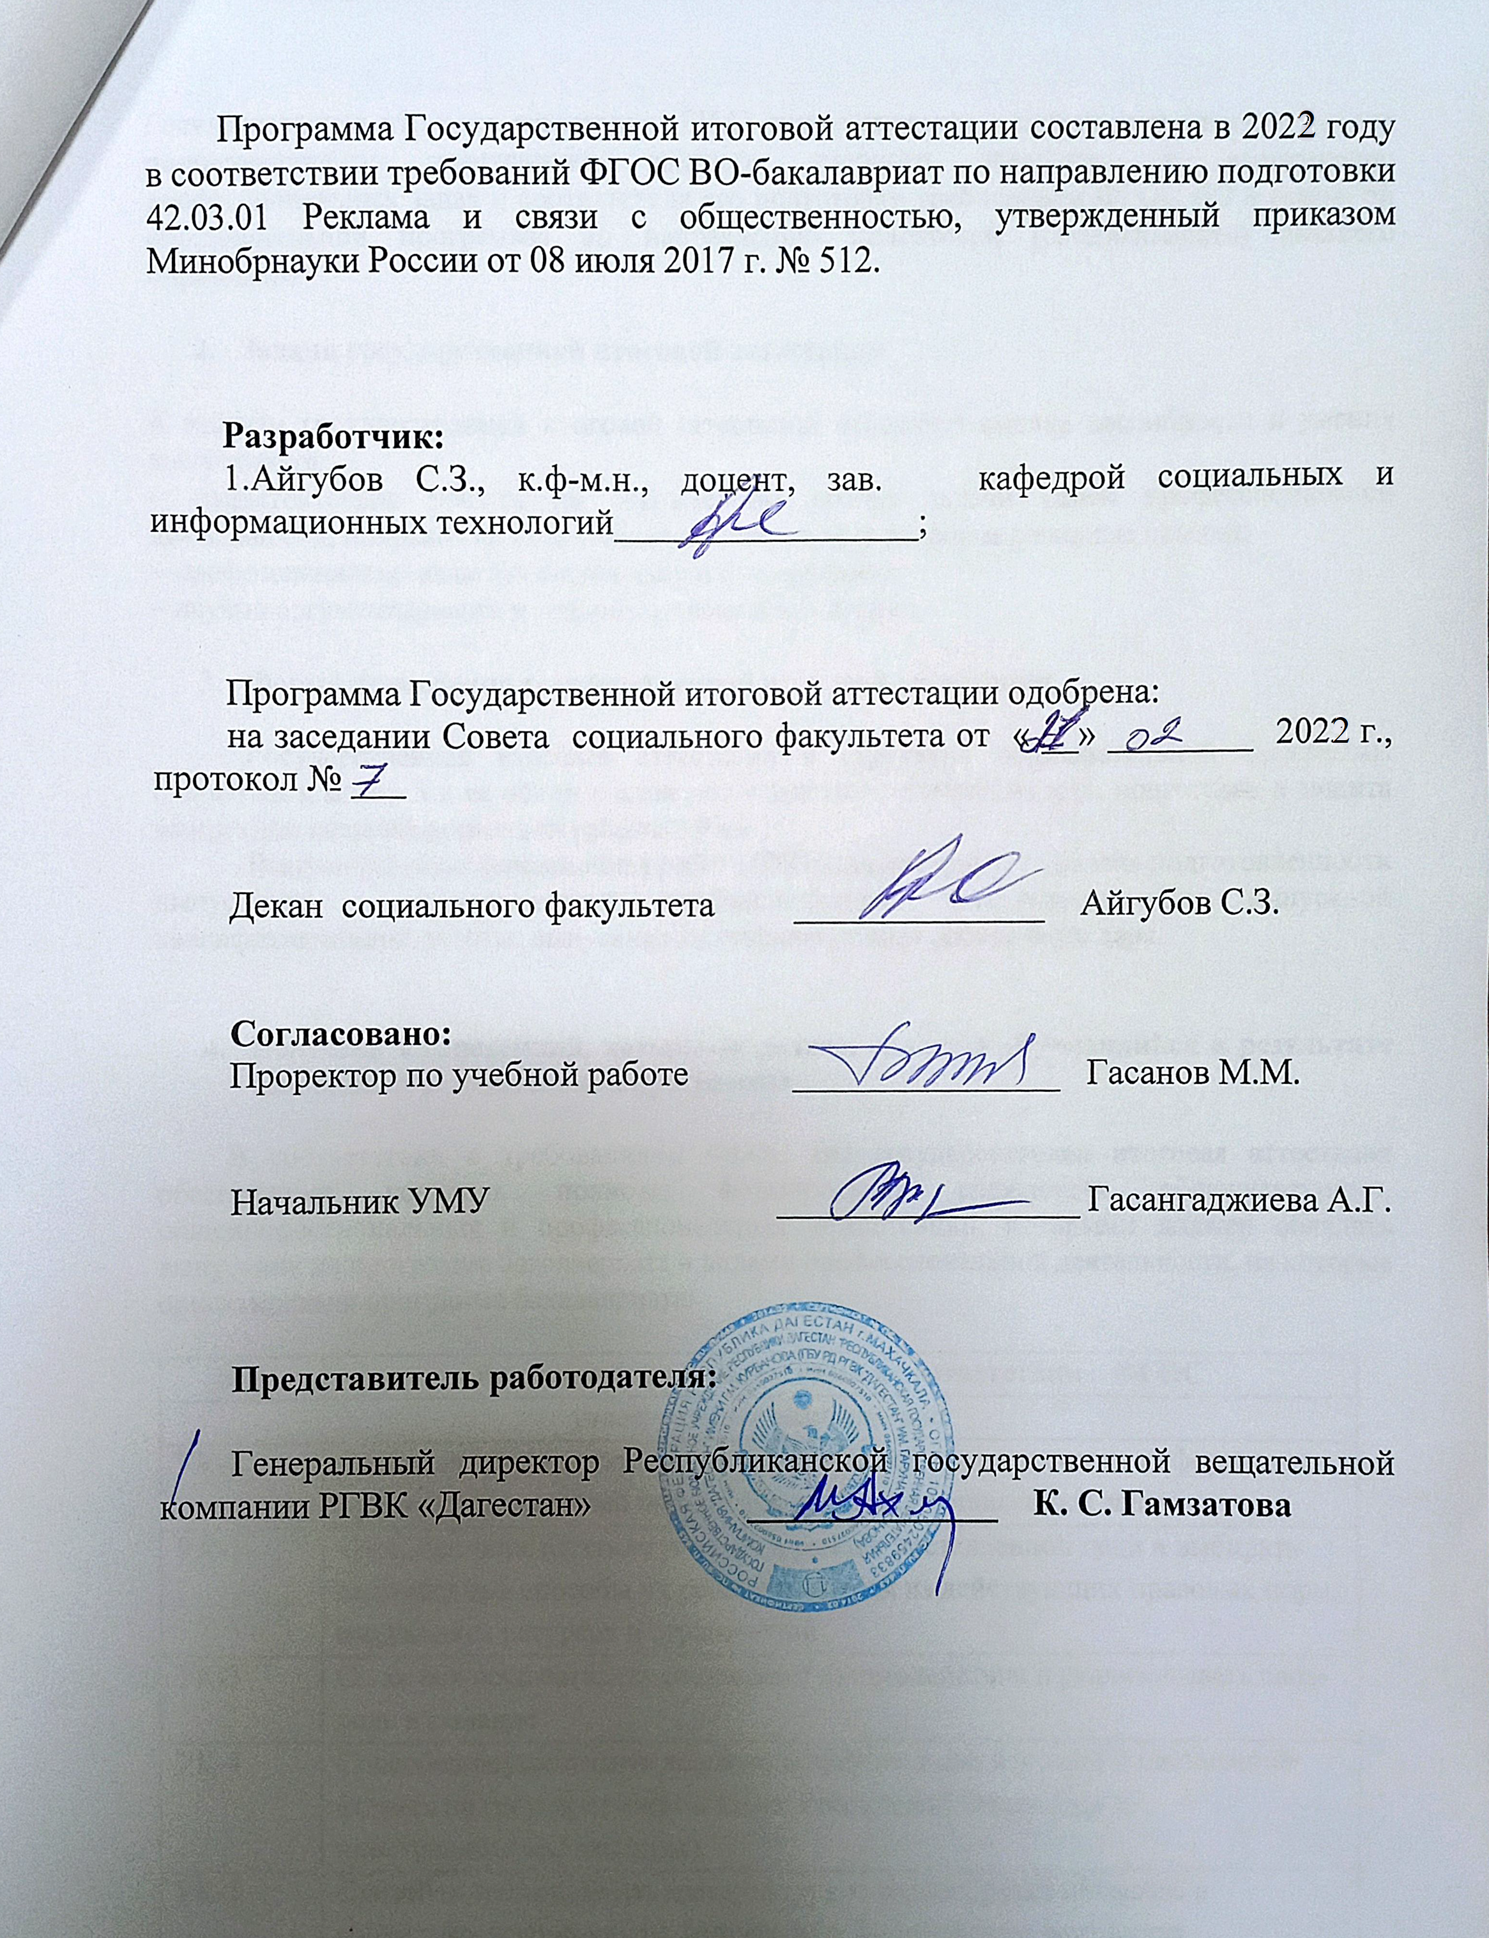

- Цели государственной итоговой аттестации

Государственная итоговая аттестация (ГИА) осуществляется с целью установления уровня подготовленности выпускника высшего учебного заведения к выполнению профессиональных задач и соответствия его подготовки требованиям ФГОС ВО и основной образовательной программы по направлению подготовки (специальности) высшего образования.

- Задачи государственной итоговой аттестации

К задачам государственной итоговой аттестации относится оценка способности и умения выпускников:
– самостоятельно решать на современном уровне задачи своей профессиональной деятельности, опираясь на полученные знания, умения и сформированные навыки;
– профессионально излагать специальную информацию;
– научно аргументировать и защищать свою точку зрения.

- Форма проведения государственной итоговой аттестации

Государственная итоговая аттестация в структуре образовательной программы относится к Блоку 3 и ее объем составляет 9 зачетных единиц, из них: подготовка и защита выпускной квалификационной работы – 9 з.е.
Выпускная квалификационная работа (ВКР) демонстрирует уровень подготовленности выпускника к самостоятельной профессиональной деятельности. Вид выпускной квалификационной работы: выпускная квалификационная работа бакалавра.

- Перечень компетенций, которыми должен овладеть обучающийся в результате освоения образовательной программы

В соответствии с требованиями ФГОС ВО государственная итоговая аттестация обеспечивает контроль полноты формирования следующих общекультурных, общепрофессиональных и профессиональных компетенций, которыми должен обладать выпускник по программе бакалавриата и видами профессиональной деятельности, на которые ориентирована программа бакалавриата:

Код | наименование компетенции в соответствии с ФГОС
универсальные компетенции
УК-1 | Способен осуществлять поиск, критический анализ и синтез информации, применять системный подход для решения поставленных задач
УК-2 | Способен определять круг задач в рамках поставленной цели и выбирать оптимальные способы их решения, исходя из действующих правовых норм, имеющихся ресурсов и ограничений
УК-3 | Способен осуществлять социальное взаимодействие и реализовывать свою роль в команде
УК-4 | Способен осуществлять деловую коммуникацию в устной и письменной формах на государственном языке Российской Федерации и иностранном(ых) языке(ах)
УК-5 | Способен воспринимать межкультурное разнообразие общества в социально-историческом, этическом и философском контекстах
УК-6 | Способен управлять своим временем, выстраивать и реализовывать траекторию саморазвития на основе принципов образования в течение всей жизни
УК-7 | Способен поддерживать должный уровень физической подготовленности для обеспечения полноценной социальной и профессиональной деятельности
УК-8 | Способен создавать и поддерживать в повседневной жизни и в профессиональной деятельности безопасные условия жизнедеятельности для сохранения природной среды, обеспечения устойчивого развития общества, в том числе при угрозе и возникновении чрезвычайных ситуаций и военных конфликтов
УК-9 | Способен принимать обоснованные экономические решения в различных областях жизнедеятельности
УК-10 | Способен формировать нетерпимое отношение к проявлениям экстремизма, терроризма, коррупционному поведению и противодействовать им в профессиональной деятельности
общепрофессиональные компетенции
ОПК-1 | Способен создавать востребованные обществом и индустрией медиатексты и (или) медиапродукты, и (или) коммуникационные продукты в соответствии с нормами русского и иностранного языков, особенностями иных знаковых систем
ОПК- 2 | Способен учитывать тенденции развития общественных и государственных институтов для их разностороннего освещения в создаваемых медиатекстах и (или) медиапродуктах, и (или) коммуникационных продуктах
ОПК- 3 | Способен использовать многообразие достижений отечественной и мировой культуры в процессе создания медиатекстов и (или) медиапродуктов, и (или) коммуникационных продуктов
ОПК- 4 | Способен отвечать на запросы и потребности общества и аудитории в профессиональной деятельности
ОПК- 5 | Способен учитывать в профессиональной деятельности тенденции развития медиакоммуникационных систем региона, страны и мира, исходя из политических и экономических механизмов их функционирования, правовых и этических норм регулирования
ОПК- 6 | Способен понимать принципы работы современных информационных технологий и использовать их для решения задач профессиональной деятельности
ОПК- 7 | Способен учитывать эффекты и последствия своей профессиональной деятельности, следуя принципам социальной ответственности.
профессиональные компетенции
ПК- 1 | Способен планировать, контролировать и оценивать эффективность управления коммуникационной инфраструктурой организации (включая написание аналитических справок, обзоров и прогнозов, а также подготовку проектной документации), обеспечения ее внутренней и внешней коммуникации, в том числе медийной активности
ПК- 2 | Способен планировать, координировать и осуществлять оценку эффективности работы по созданию и редактированию контента
ПК- 3 | Способен участвовать в реализации коммуникационных кампаний, проектов и мероприятий
ПК- 4 | Владеет навыками поисковой оптимизация и адаптации текстовых материалов, учитывая специфику их стиля
ПК- 5 | Способен работать с текстовыми и графическими редакторами, с агрегаторами новостей, электронными подписками и т.д.
ПК- 6 | Владеет коммуникативными, маркетинговыми технологиями, интегрированными маркетинговыми технологиями, технологиями бренд-менеджмента и event-менеджмента
ПК- 7 | Владеет основными принципами и методами сбора статистики посещаемости веб-сайтов, популярными сервисами для сбора веб - статистики

- Общие требования к проведению государственной итоговой аттестации

5.1. Требования к выпускной квалификационной работе, порядку ее выполнения и защиты
Выпускная квалификационная работа (далее – ВКР) представляет собой выполненную обучающимся работу, демонстрирующую уровень подготовленности выпускника к самостоятельной профессиональной деятельности.
Студент обязан за 7 календарных дней до даты защиты представить полностью
оформленную, подписанную и сброшюрованную ВКР руководителю.
В работу вшиваются последовательно:
- титульный лист;
- задание;
- аннотация;
- содержание;
- введение;
- основная часть;
- заключение;
- список использованных источников;
- приложения.
В работу студент вкладывает:
- ВКР на электронном носителе;
Руководитель вкладывает в работу:
- отзыв руководителя;
- справку о проверке работы в системе «Антиплагиат ВУЗ» на наличие плагиата.
Папка должна иметь плотную обложку, надежно удерживать подшитые в нее листы. Основные задачи выпускной квалификационной работы:
- показать знания, умения и навыки по выбору и постановке социально и научно значимой проблемы ВКР, по научному и практическому поиску, отбору, анализу и обобщению исследуемого материала;
- проявить способность логически, профессионально и грамматически правильно излагать результаты своего исследования;
- проявить культуру мышления, кругозор, широту и глубину научных обобщений, видение научных и практических проблем и путей их разрешения, способность применять полученные в университете знания и умения в различных сферах профессиональной деятельности.
ВКР проходит проверку на объем заимствования. Оригинальность текста не должна быть менее (для ВКР бакалавра, дипломной работы - не менее 50 %, для магистерской диссертации – не менее 70%). Текст ВКР, за исключением текстов ВКР содержащих сведения составляющих государственную тайну, размещаются в электронно-библиотечной системе университета.
Требования к оформлению ВКР и защите подробно изложены в Положении «О порядке проведения государственной итоговой аттестации по образовательным программам высшего образования - программам бакалавриата, программам специалитета и программам магистратуры в Дагестанском государственном университете» от 1.06.2018 № 516-а. (http://www.ndoc.dgu.ru/PDFF/Polojenie_GIA_DGU_2018.pdf).

- Учебно-методическое обеспечение государственной итоговой аттестации

6.1. Основная литература:
1. Аакер Дженнифер, Смит Энди. Эффект стрекозы все об улетных промокампаниях в социальных сетях. - М.: Юнайтед Пресс, 2011
2. Азарова Л.В., Ачкасова В.А., Иванова К.А. Ситуационный анализ в связях
с общественностью. - СПб., Питер, 2009.
3. Антипов К.В. Основы рекламы. - М.: Издательско-торговая корпорация
«Дашков и К», 2009
4. Бабаев А., Евдокимов Н., Иванов А. Контекстная реклама. - СПб.: Питер,
2011
5. Барежев В.А., Малькевич А.А. Организация и проведение PR-кампаний. -
СПб., Питер, 2010.
6. Бердышев С.Н. Секреты эффективной интернет-рекламы. - М.: Дашков и
Ко, 2010
7. Бернадская Ю.С. Текст в рекламе. - М.: Юнити-Дана, 2008
8. Варакута С.А. Связи с общественностью. - М., Инфра-М, 2009.
9. Витале Джо. Гипнотические рекламные тексты. - М.: Эксмо, 2010
10. Гундарин М.В. Теория и практика связей с общественностью: основы
медиа-рилейшнз. - М., Форум, Инфра-М, 2007.
11. Гуров Ф. Продвижение бизнеса в Интернет. Все о PR и рекламе в Сети. -
М.: Вершина, 2008
12. Иванова К.А. Копирайтинг секреты составления рекламных и PR-текстов
(3-е изд.). - СПб.: Питер, 2010
13. Кондратьев Э.В., Абрамов Р.Н. Связи с общественностью. - М.,
Академический проект, 2009.
14. Кочеткова А.В., Филиппов В.Н., Скворцов Я.Л. Теория и практика связей с
общественностью. - СПб., Питер, 2009.
15. Кузнецов В.Ф. Связи с общественностью: Теория и технологии: Учебник. -
М.: Аспект Пресс, 2009
16. Кузнецов А.В. Брендинг. – М.: Издательство: Умные книги, 2013 17.
Макашева З.М., Макашев М.О. Брендинг. Учебное пособие. – СПб.: Питер,
2011 18. Назайкин А.Н. Медиапланирование. - М.:
Эксмо, 2010
19. Назайкин А.Н. Эффективный рекламный текст в СМИ. Монография. - М.:
Издательство МГУ, 2011
20. Пономарев Н.Ф. Связи с общественностью: социально-психологические
аспекты. - СПб., Питер, 2008.
21. Харитонов М.В. Реклама и PR в массовых коммуникациях. - М.: Речь, 2008
22. Хопкинс Клод. Моя жизнь в рекламе. - М.: Эксмо, 2008 23. Явербаум Э.,
Блай Р. Паблик рилейшенз для чайников. - М., Диалектика,
Вильямс, 2007 24. Яковлев А.А. Контекстная реклама: основы, секреты,
трюки. - СПб.: БХВПетербург, 2009
Дополнительная литература:
1. Аакер Д. Создание сильных брендов. - М., 2003.
2. Аакер Д., Йохимштайлер Э. Бренд-лидерство: новая концепция брендинга.
- М., 2005.
3. Блэк С. Паблик рилейшнз. Что это такое. - М., 2003.
4. Браун Л. Имидж – путь к успеху. - Спб., 2003.
5. Варакута С.А. Связи с общественностью: Учебное пособие. - М.: ИНФРАМ, 2009
6. Гринберг Т. Портрет лидера. - М., 2005.
7. Гуревич П. Приключения имиджа. - М., 2005.
8. Доти Д. Паблисити и паблик рилейшнз. - ИИД «Филинъ», 2005.
9. Кениг Т. Психология рекламы. - М., 2005.
10. Котлер Ф. Основы маркетинга. - М., 2003.
11. Минаева Л.В. Связи с общественностью. Составление документов: Теория
и практика: Учебное пособие. - М.: Аспект Пресс, 2008
12. Николайшвили Г.Г. Социальная реклама: Теория и практика: Учебное
пособие. - М.: Аспект Пресс, 2008
13. Ньюман М. 22 непреложных закона рекламы. - М.: АСТ,
2008 14. Почепцов Г. Паблик рилейшнз. - М., 2006
15. Салливан Л. Рекламная пауза. Откровения креативного директора. - М.:
Диалектика, Вильямс, 2007
16. Ушанов П.В. Медиа рилейшнз. Основные взаимодействия СМИ и public
relations: Учебное пособие. - М.: Флинта: Наука, 2009.
17. Этчинсон Дж. Разящая реклама. Как создать самую лучшую в мире
печатную рекламу брендов в XXI веке. - М.: Вильямс, 2007.

  - Интернет-ресурсы

Перечень ресурсов информационно-телекоммуникационной сети «Интернет» доступ к которым предлагает студентам Даггосуниверситет:
- Научная библиотека ДГУ www.elib.dgu.ru
- Электронно-библиотечной системе IPRbooks (www.iprbookshop.ru)
- Информационный портал Elsevier в Росии http://elsevierscience.ru
- Информационный портал НЭИКОН http://www.neicon.ru
- Информационный портал «Университетская информационная Россия» http://uisrussia.msu.ru
- Информационный портал «Единое окно доступа к образовательным ресурсам» http://window.edu.ru
- Научная электронная библиотека «Киберленинка» http://cyberleninka.ru/
- Электронный ресурс Министерства здравоохранения РФ. Режим доступа: http://www.rosminzdrav.ru/
- Электронный ресурс Федерального Фонда ОМС. Режим доступа: http://www.ffoms.ru/portal/page/portal/top/index
- Электронный ресурс Фонда Социального Фонда социального страхования РФ. Режим доступа: http://fss.ru/
- Электронный ресурс Министерства труда и социальной защиты РФ http://www.rosmintrud.ru/
- eLIBRARY.RU [Электронный ресурс]: электронная библиотека / Науч. электрон. б-ка. –– Москва, 1999 – . Режим доступа: http://elibrary.ru/defaultx.asp (дата обращения: 31.01.2019). – Яз. рус., англ.
- Moodle [Электронный ресурс]: система виртуального обучением: [база данных] / Даг. гос. ун-т. – Махачкала, г. – Доступ из сети ДГУ или, после регистрации из сети ун-та, из любой точки, имеющей доступ в интернет. – URL: http://moodle.dgu.ru/ (дата обращения: 31.01.2019).
- Электронный каталог НБ ДГУ [Электронный ресурс]: база данных содержит сведения о всех видах лит, поступающих в фонд НБ ДГУ/Дагестанский гос. ун-т. – Махачкала, 2010 – Режим доступа: http://elib.dgu.ru, свободный (дата обращения: 31.01.2019).
- Современные профессиональные базы данных:
- База данных Web of Science (СУБЛИЦЕНЗИОННЫЙ ДОГОВОР №WoS/242 от «02» апреля 2018 г.)
- База данных SCOPUS (СУБЛИЦЕНЗИОННЫЙ ДОГОВОР №SCOPUS/242 г. «09» января 2018 г.)
- База данных APS Online Journals (СУБЛИЦЕНЗИОННЫЙ ДОГОВОР № APS/ 73 от «09» января 2018 г.)
- База данных Proquest Dissertations and Theses Global (СУБЛИЦЕНЗИОННЫЙ ДОГОВОР № ProQuest/73 «09» января 2018 г.)
- База данных SAGE Premier (СУБЛИЦЕНЗИОННЫЙ ДОГОВОР №SAGE/73 г. «09» января 2018 г.)
- База данных The American Association for the Advancement of Science (СУБЛИЦЕНЗИОННЫЙ ДОГОВОР № SCI/73 г. «09» января 2018 г.).

- Материально-техническое обеспечение государственной итоговой аттестации

Учебная аудитория для проведения учебных занятий, предусмотренных программой бакалавриата, оснащенная оборудованием и техническими средствами обучения, состав которых определяется в рабочих программах дисциплин (модулей) (Телевизионная видеостудия)
Основное оборудование: Аудиоколонки (комплект); Беспроводные микрофоны;
Графические станции с платой захвата; Графический сервер; Комплект студийного света;
Микрофоны; Мультимедийный проектор; Наушники; Персональные компьютеры для
управления системой телетекста; Рабочее место журналиста; Система "Телетекст"; Студийные
и контрольные мониторы; Студийный микрофон; Телевизионная панель; Телекамера; Экран.

Программное обеспечение: Windows 10 Pro. Microsoft Office Professional Plus 2013.
Grass Valley EDIUS PRO7 Education. Adobe Creative Cloud. Доступ к Интернет. Google Chrome
(свободное). Adobe Acrobat Reader (свободное). Adobe Flash Player (свободное). 7-Zip 18.01
(x64) (свободное)

8. Оценочные критерии для проведения государственной итоговой аттестации
8.1. Оценочные критерии выпускной квалификационной работы
Оценка результата защиты выпускной квалификационной работы производится по следующим критериям:
• актуальность темы выпускной работы;
• научная новизна и практическая значимость;
• самостоятельность, творческий характер изучения темы;
• обоснованность сделанных автором выводов и предложений;
• соответствие содержания работы теме, целям и задачам, сформулированным автором;
• глубина раскрытия темы;
• грамотный стиль изложения;
• правильность оформления и полнота библиографии и научно-справочного материала;
• использование литературы на иностранных языках;
• умение ориентироваться в проблемах исследуемой темы;
• ответы выпускника на поставленные ему вопросы.
Обобщённая оценка защиты выпускной квалификационной работы определяется с учётом отзыва руководителя и оценки рецензента (при наличии).
Результаты защиты ВКР оцениваются по системе:
• оценка «отлично» выставляется за глубокое раскрытие темы, качественное оформление работы, содержательность доклада и презентации;
• оценка «хорошо» выставляется при соответствии вышеперечисленным критериям, но при наличии в содержании работы и её оформлении небольших недочётов или недостатков в представлении результатов к защите;
• оценка «удовлетворительно» выставляется за неполное раскрытие темы, выводов и предложений, носящих общий характер, отсутствие наглядного представления работы и затруднения при ответах на вопросы;
• оценка «неудовлетворительно» выставляется за слабое и неполное раскрытие темы, несамостоятельность изложения материала, выводы и предложения, носящие общий характер, отсутствие наглядного представления работы и ответов на вопросы.

8.2. Оценочные средства государственной итоговой аттестации
Показатели достижения результатов обучения при прохождении государственной итоговой аттестации, обеспечивающие определение соответствия (или несоответствия) индивидуальных результатов государственной итоговой аттестации студента поставленным целям и задачам (основным показателям оценки результатов итоговой аттестации) и компетенциям, приведены в таблице.
код | наименование компетенции в соответствии с ФГОС | Сформированные компетенции и показатели оценки результатов
 |  | Подготовка и защита ВКР
УК-1 | Способен осуществлять поиск, критический анализ и синтез информации, применять системный подход для решения поставленных задач | Введение ВКР  Список использованных источников
УК-2 | Способен определять круг задач в рамках поставленной цели и выбирать оптимальные способы их решения, исходя из действующих правовых норм, имеющихся ресурсов и ограничений | Введение ВКР
УК-3 | Способен осуществлять социальное взаимодействие и реализовывать свою роль в команде | Введение ВКР
УК-4 | Способен осуществлять деловую коммуникацию в устной и письменной формах на государственном языке Российской Федерации и иностранном(ых) языке(ах) | Весь текст ВКР
УК-5 | Способен воспринимать межкультурное разнообразие общества в социально-историческом, этическом и философском контекстах | Весь текст ВКР
УК-6 | Способен управлять своим временем, выстраивать и реализовывать траекторию саморазвития на основе принципов образования в течение всей жизни | Весь текст ВКР
УК-7 | Способен поддерживать должный уровень физической подготовленности для обеспечения полноценной социальной и профессиональной деятельности | Подготовка и защита ВКР, раздел в ВКР
УК-8 | Способен создавать и поддерживать в повседневной жизни и в профессиональной деятельности безопасные условия жизнедеятельности для сохранения природной среды, обеспечения устойчивого развития общества, в том числе при угрозе и возникновении чрезвычайных ситуаций и военных конфликтов | Подготовка и защита ВКР, раздел в ВКР
УК-9 | Способен принимать обоснованные экономические решения в различных областях жизнедеятельности | Подготовка и защита ВКР, раздел в ВКР
УК-10 | Способен формировать нетерпимое отношение к коррупционному поведению | Подготовка и защита ВКР, раздел в ВКР
ОПК-1 | Способен создавать востребованные обществом и индустрией медиатексты и (или) медиапродукты, и (или) коммуникационные продукты в соответствии с нормами русского и иностранного языков, особенностями иных знаковых систем | Творческая (2-я часть) ВКР
ОПК- 2 | Способен учитывать тенденции развития общественных и государственных институтов для их разностороннего освещения в создаваемых медиатекстах и (или) медиапродуктах, и (или) коммуникационных продуктах | Творческая (2-я часть) ВКР
ОПК- 3 | Способен использовать многообразие достижений отечественной и мировой культуры в процессе создания медиатекстов и (или) медиапродуктов, и (или) коммуникационных продуктов | Вся основная часть ВКР
ОПК- 4 | Способен отвечать на запросы и потребности общества и аудитории в профессиональной деятельности | Вся основная часть ВКР
ОПК- 5 | Способен учитывать в профессиональной деятельности тенденции развития медиакоммуникационных систем региона, страны и мира, исходя из политических и экономических механизмов их функционирования, правовых и этических норм регулирования | Вся основная часть ВКР
ОПК- 6 | Способен понимать принципы работы современных информационных технологий и использовать их для решения задач профессиональной деятельности | Вся основная часть ВКР
ОПК- 7 | Способен учитывать эффекты и последствия своей профессиональной деятельности, следуя принципам социальной ответственности. | Вся основная часть ВКР
ПК- 1 | Способен планировать, контролировать и оценивать эффективность управления коммуникационной инфраструктурой организации (включая написание аналитических справок, обзоров и прогнозов, а также подготовку проектной документации), обеспечения ее внутренней и внешней коммуникации, в том числе медийной активности | Подготовка и защита ВКР, раздел в ВКР
ПК- 2 | Способен планировать, координировать и осуществлять оценку эффективности работы по созданию и редактированию контента | Подготовка и защита ВКР, раздел в ВКР
ПК- 3 | Способен участвовать в реализации коммуникационных кампаний, проектов и мероприятий | Подготовка и защита ВКР, раздел в ВКР
ПК- 4 | Владеет навыками поисковой оптимизация и адаптации текстовых материалов, учитывая специфику их стиля | Подготовка и защита ВКР, раздел в ВКР
ПК- 5 | Способен работать с текстовыми и графическими редакторами, с агрегаторами новостей, электронными подписками и т.д. | Подготовка и защита ВКР, раздел в ВКР
ПК- 6 | Владеет коммуникативными, маркетинговыми технологиями, интегрированными маркетинговыми технологиями, технологиями бренд-менеджмента и event-менеджмента | Подготовка и защита ВКР, раздел в ВКР
ПК- 7 | Владеет основными принципами и методами сбора статистики посещаемости веб-сайтов, популярными сервисами для сбора веб - статистики | Подготовка и защита ВКР, раздел в ВКР
ПК- 11 | Способен учитывать в профессиональной деятельности специфику и современное сочетание глобального, национального и регионального, особенности этнокультурного развития своей страны и социокультурного пространства, поведения различных национально-этнических, половозрастных и социально-классовых групп, а также инфра-структуру обеспечения социального благополучия граждан с учетом их реальных ожиданий и потребностей | Подготовка и защита ВКР, раздел в ВКР
ПК- 12 | Способен формулировать и определить вектор разрешения сложных жизненных обстоятельств граждан, на основе проведения исследований актуальных проблем социальной сферы, подготовлен к содействию гражданам в поиске подходящей  работы и предоставлять меры социальной защиты населения и с целью улучшения условий жизнедеятельности гражданина и расширения его возможностей самостоятельно обеспечивать свои основные жизненные потребности, путем мобилизации собственных сил и социальных ресурсов. | Подготовка и защита ВКР, раздел в ВКР

8.3.1 Примерная тематика выпускных квалификационных работ

- Product Placement как вид маркетинговых коммуникаций
- Актуальные вопросы повышения эффективности медиапланирования для _____________ (бренда, предприятия)
- Актуальные вопросы проведения социальной рекламы в России
- Актуальные вопросы эффективного использования зарубежного опыта организации рекламной деятельности
- Бюджет расходов на рекламные мероприятия и эффективность от их проведения (на примере предприятия, организации, фирмы, банка);
- Взаимодействие рекламодателя и рекламного агентства при формировании комплекса продвижения;
- Влияние современных технологий на развитие международного рынка телевидения и рекламы;
- Выбор средств рекламы в сети Интернет и оценка их эффективности для ... предприятия(на примере предприятия);
- Долгосрочное стимулирование сбыта как инструмент повышения лояльности потребителей услуг
- Интеграция рекламных и PR-технологий при продвижении торговой марки;
- Интернет как носитель имиджевой рекламы;
- Использование мифотехнологий при формировании имиджа политических партий;
- Комплекс маркетинговых коммуникаций в системе продвижения бренда;
- Медиапланирование в наружной рекламе и адаптация зарубежного опыта медиапоказателей;
- Методы организации и эффективность персональных «личных» продаж;
- Моделирование бренд-имиджа и репутационной составляющей международной или российской компании (на примере организации, фирмы);
- Моделирование восприятия потребителей при разработке рекламного сообщения;
- Национально-культурная специфика рекламного сообщения;
- Национальные особенности восприятия рекламы;
- Новые рекламные носители и возможности их использования;
- Обоснование и выбор рекламной политики предприятия;
- Обоснование необходимости создания отдела рекламы и его организация на предприятии;
- Обоснование, выбор форм и методов стимулирования продаж (сбыта);
- Оптимизация показателей медиапланирования в рекламной кампании;
- Организация взаимодействия предприятия и рекламного агентства;
- Организация выставочной деятельности и оценка её эффективности;
- Организация и анализ форм продвижения продукции посредством Интернет;
- Основные проблемы и тенденции рекламного рынка России;
- Особенности коммуникативных технологий в деятельности органов государственной власти
- Особенности маркетинговых исследований в рекламе;
- Особенности маркетинговых коммуникаций на рынке B-to-B;
- Особенности продвижения различных компаний (на выбор) на рынке;
- Особенности продвижения услуг компании в сети Интернет;
- Особенности рекламной деятельности на международном рынке;
- Особенности рекламной деятельности на рынке ... услуг и ее совершенствование (на примере предприятия);
- Особенности рекламы товаров и услуг для молодежной аудитории ;
- Особенности рекламы товаров и услуг для пожилых людей;
- Особенности формирования и PR-сопровождения имиджа исполнителя в шоу-бизнесе;
- Особенности эмоционального воздействия рекламы на поведение покупателей;
- Оценка экономической и коммуникативной эффективности рекламы;
- Перспективы развития российского рынка рекламы;
- Печатное издание (название газеты, журнала) по рекламе о ... и его место на рынке рекламных услуг (на примере издания);
- Планирование (организация) рекламной кампании в местах продажи;
- Повышение эффективности взаимодействий рекламного агентства и его клиентов на примере _____________ (название);
- Повышение эффективности рекламной кампании за счет улучшения вербальных, визуальных средств воздействия в рекламных сообщениях (на примере);
- Поддержание и коррекция имиджа политического субъекта в масс-медиа;
- Политическая реклама и её использование в политических технологиях (на конкретном примере);
- Приоритетные средства распространения рекламы при разработке плана рекламной кампании в условиях ограниченного бюджета;
- Проблемы адаптации международной рекламы на российском рынке;
- Проблемы и сложности разработки плана рекламной кампании (на примере конкретного товара или организации);
- Проблемы креатива в планировании рекламных кампаний рекламными агентствами;
- Проведение маркетинговых исследований для совершенствования рекламной деятельности компании (на примере предприятия, организации);
- Программная избирательная кампания как средство эффективного взаимодействия кандидата и электората;
- Проект мероприятий и оценка эффективности по продвижению нового товара (услуги) предприятия (на примере предприятия);
- Проект мероприятий и оценка эффективности по совершенствованию выставочной деятельности предприятия (на примере организации, фирмы);
- Пути совершенствования деятельности предприятия, работающего на рынке печатных рекламных изданий (на примере конкретного издания, предприятия);
- Развитие концепции медиапланирования в России в современных условиях;
- Развитие российского рекламного рынка;
- Разработка (планирование) PR-кампании;
- Разработка и интеграция ATL - и BTL - коммуникаций торговой марки;
- Разработка и проведение рекламной кампании в Интернет для ____________ (бренда, предприятия);
- Разработка и реализация комплексной программы по связям с общественность для _________ (бренда, предприятия);
- Разработка и экономическая эффективность медиа-плана организации (на конкретном примере);
- Разработка креативной рекламной стратегии торговой марки (на примере);
- Разработка новых брендов и их внедрение на высоко конкурентном рынке;
- Разработка программ партнёрских отношений;
- Разработка программ продвижения;
- Разработка программы лояльности (на примере);
- Разработка программы продвижения для _______________ (бренда, предприятия);
- Разработка рекламной компании нового журнала и оценка ее эффективности (на примере);
- Разработка стратегии продвижения нового товара;
- Ребрендинг в рекламной политике предприятия (на примере организации, фирмы, банка);
- Реклама в интегрированных маркетинговых коммуникациях;
- Реклама как фактор формирования социальных установок;
- Роль корпоративных коммуникаций в процессе формирования корпоративной идентичности;
- Роль лидера мнения в формировании внутренних коммуникаций в организации;
- Роль рекламы в повышении эффективности коммуникативной политики предприятия;
- Роль рекламы в создании торговых марок (брендов);
- Российский и зарубежный опыт продвижения бренда лидирующих компаний на рынке производства ...;
- Рынок наружной рекламы перспективы его развития (на примере региона, города);
- Рынок рекламных печатных изданий и перспективы его развития (на примере региона, города);
- Совершенствование деятельности отдела рекламы на предприятии (организации, банка, фирмы);
- Совершенствование организации рекламной кампании на основе поисковых систем в Интернете (на примере предприятия);
- Совершенствование рекламного менеджмента на... предприятии (на примере предприятия);
- Совершенствование рекламной деятельности по продвижению бренда ... (на примере);
- Совершенствование рекламной стратегии фирмы на рынке недвижимости(на примере предприятия, организации);
- Совершенствование рекламной стратегии фирмы на рынке производства ... (на примере предприятия, организации);
- Совершенствование управления рекламным бизнесом в агентствах, консалтинговых компаниях (на конкретном примере);
- Совершенствование форм и методов государственного регулирования и саморегулирования российского рынка рекламы;
- Совершенствование элементов мерчандайзинга производителя;
- Совершенствование элементов фирменного стиля (на примере);
- Современное состояние рынка внутренней рекламы перспективы его развития;
- Современные методы оценки эффективности рекламы;
- Современные подходы формирования корпоративной культуры в различных отраслях (на выбор);
- Современные тенденции в развитии международного рекламного рынка (на примере);
- Сопровождение и продвижение Интернет-представительства коммерческой организации;
- Социальная ответственность как основа формирования положительной репутации коммерческой организации;
- Социо-культурные особенности поведения потребителей услуг как ключевой фактор формирования имиджевой стратегии организации;
- Специфика осуществления рекламной деятельности для сектора B2B;
- Специфика позиционирования и продвижения региональных (или национальных) телекомпаний;
- Специфика разработки плана рекламной компании для рекламного агентства;
- Специфика социальной рекламы, разработка и проведение социальной кампании рекламными средствами;
- Специфика управления деловой репутацией бизнес-организации в современных российских условиях;
- Стратегия взаимодействия с органами государственного управления как элемент коммуникационной политики __________ (бренда, предприятия).
- Стратегия создания собственного рекламного агентства для _____________ (бренда, предприятия);
- Творческая стратегия как основа рекламной компании;
- Телевидение и аудитория: формы коммуникативного взаимодействия;
- Укрепление конкурентоспособности организации средствами PR;
- Управление (совершенствование) деятельностью рекламного агентства _____________ (название);
- Управление связями с инвесторами и их влияние на эффективность коммуникационной политики _________ (бренда, предприятия);
- Фирменный стиль как средство идентификации в ситуации конкурентного противостояния
- Формирование бренда производителя (розничного торговца);
- Формирование и реализация коммуникационной политики для __________________ (бренда, предприятия);
- Формирование имиджа компании PR-средствами (на примере предприятия, фирмы);
- Формирование устойчивого позитивного образа политической власти;
- Этнические стереотипы в политической коммуникации.

9. Методические рекомендации для подготовки к государственной итоговой аттестации
Программа государственной итоговой аттестации, требования к выпускным квалификационным работам и порядку их выполнения, критерии защиты выпускных квалификационных работ, утвержденные университетом, а также порядок подачи и рассмотрения апелляций доводятся до сведения студентов не позднее, чем за шесть месяцев до начала государственной итоговой аттестации в соответствии с графиком учебного процесса.
Университет утверждает перечень тем выпускных квалификационных работ, предлагаемых студентам (далее – перечень тем), и доводит его до сведения студентов не позднее, чем за 6 месяцев до даты начала ГИА в соответствии с графиком учебного процесса.
По письменному заявлению студента (нескольких студентов, выполняющих выпускную квалификационную работу совместно) университет может предоставить студенту (студентам) возможность подготовки и защиты выпускной квалификационной работы по теме, предложенной студентом (студентами), в случае обоснованности целесообразности ее разработки для практического применения в соответствующей области профессиональной деятельности или на конкретном объекте профессиональной деятельности.
Общие требования к структуре и оформлению ВКР определены в локальном нормативном акте ДГУ - «Положении о порядке проведения государственной итоговой аттестации по образовательным программам высшего образования – программам бакалавриата, программам специалитета и программам магистратуры в Дагестанском государственном университете».

10. Особенности организации государственной итоговой аттестации инвалидов и лиц с ограниченными возможностями здоровья
Реализуемая ОПОП предусматривает возможность обучения инвалидов и лиц с ограниченными возможностями здоровья.
Программа государственной итоговой аттестации для инвалидов и лиц с ограниченными возможностями здоровья разрабатывается руководителем ОПОП индивидуально, согласовывается со студентом, представителем возможного работодателя – эксперта. При выборе темы ВКР учитываются рекомендации медико-социальной экспертизы относительно возможных условий и видов труда.
При проведении государственной итоговой аттестации обеспечивается соблюдение следующих общих требований:
Проведение государственной итоговой аттестации для лиц с ограниченными возможностями здоровья в одной аудитории совместно с обучающимися, не имеющими ограниченных возможностей здоровья, если это не создает трудностей для обучающихся при прохождении государственной итоговой аттестации;
Пользование необходимыми обучающимся техническими средствами при прохождении государственной итоговой аттестации с учетом их индивидуальных особенностей;
По письменному заявлению обучающегося с ограниченными возможностями здоровья продолжительность защиты ВКР может быть увеличена по отношению к установленной продолжительности.
Продолжительность выступления обучающегося при защите выпускной квалификационной работы - не более чем на 15 минут.

